Algoritmi e strutture dati – Maps

Map in Java è una struttura dati che memorizza coppie chiave-valore. Ogni chiave è unica e può essere associata a un singolo valore. È utile per scenari in cui è necessario associarvi dei dati a identificatori univoci. Per saperne di più clicca qui.
Se si inserisce una coppia con una chiave esistente il valore associato viene sovrascritto.
Le tre implementazioni principali sono: HashMap, TreeMap e LinkedHashMap.

HashMap
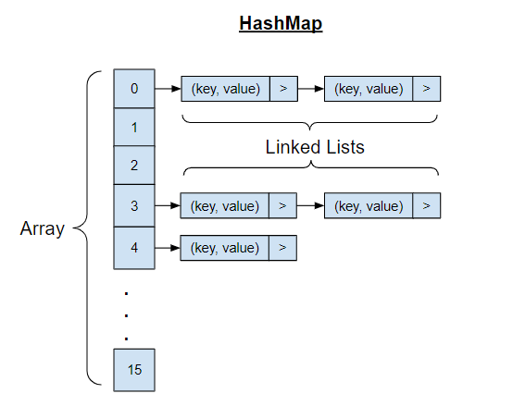
La chiave viene trasformata in un codice hash, che determina il bucket in cui la coppia verrà memorizzata. Se ci sono collisioni (due chiavi con lo stesso hash), le coppie vengono aggiunte in una lista concatenata o in un albero binario se le collisioni sono numerose (Java 8+). Quando il numero di elementi supera il fattore di carico (load factor), la HashMap viene ridimensionata per migliorare le prestazioni.
Complessità Algoritmica di HashMap
Inserimento O(1) (in media)
Rimozione O(1) (in media)
Ricerca O(1) (in media)
Ridimensionamento O(n)
Le collisioni peggiorano le prestazioni, ma in generale l'accesso è molto rapido grazie alla tabella hash.

TreeMap
Il TreeMap è un’implementazione della Map basata su un albero binario bilanciato. Questo significa che le coppie chiave-valore vengono ordinate automaticamente in ordine crescente.
Le coppie sono ordinate in base all'ordine naturale della chiave o secondo un comparatore fornito. Non consente l'inserimento di una chiave null, ma i valori possono essere null.
Poiché l'TreeMap è basato su un albero bilanciato, tutte le operazioni hanno una complessità logaritmica.

LinkedHashMap
Il LinkedHashMap è un'implementazione della Map che combina le caratteristiche di una HashMap con una lista doppiamente concatenata per mantenere l'ordine di inserimento.

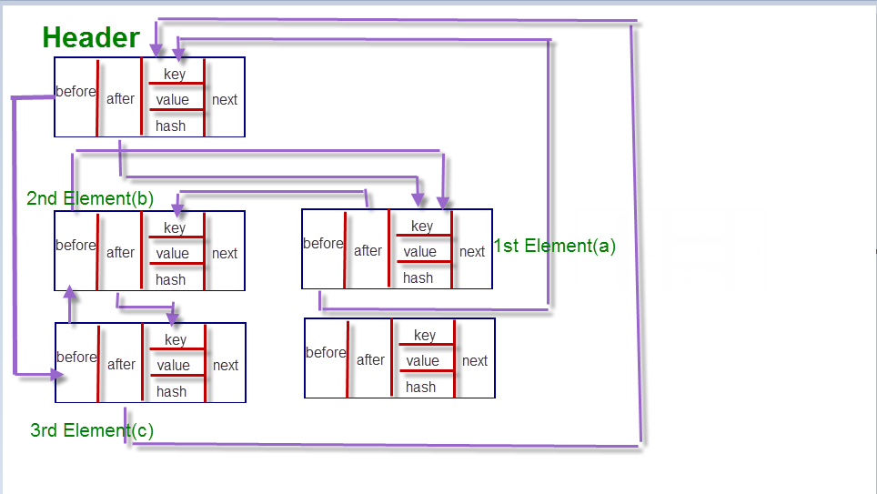
Complessità Algoritmica di LinkedHashMap
Inserimento O(1) (in media)
Rimozione O(1) (in media)
Ricerca O(1) (in media)
Ridimensionamento O(n)
Consuma più memoria rispetto a HashMap, a causa della lista doppiamente concatenata. Le prestazioni possono degradare in presenza di molte collisioni hash.

